04.05.2020г. Инструменти со клавијатура

Материјалот ви се наоѓа на стр.52-55 во електронскиот учебник што ви го пратив.
1.Направете презентација за нив

Содржина на презентацијата:
-наслов на презентацијата
-кои се инструменти со клавијатура и како се делат
- слика на секој инструмент и како се вика
-по 1 линк од youtube за секој инструмент
-ваше име, презиме и одделение

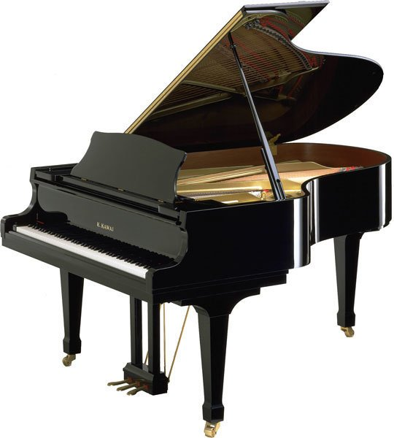
Се надевам дека ке го сработите до 10.05.2020 г.
Запазувајте ја временската рамка, бидете
исполнителни за да немаме проблеми на крајот
на годината за оценки.

Ве поздравува
наставничката Лидија Гајдова

